Лабораторная работа № 1

Установка и конфигурация операционной системы на виртуальную машину

Югай Александр Витальевич

Содержание

# 1 Цель работы

Приобретение практических навыков установки операционной системы на виртуальную машину, настройки минимально необходимых для дальнейшей работы сервисов.

# 2 Выполнение лабораторной работы

Создаем новую виртуальную машину в virtualbox

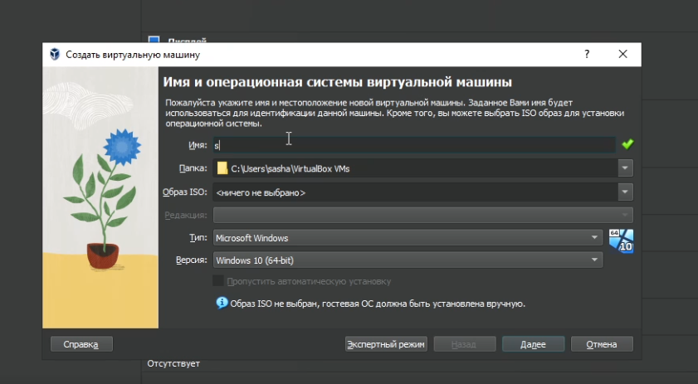

Создание новой виртуальной машины

Выделяем нужное количество оперативной памяти и ядер процессора

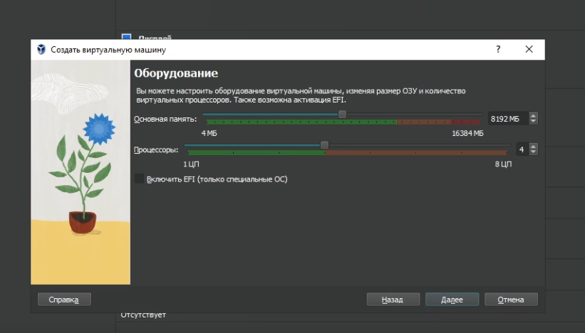

Выделяем ресурсы

Выделяем нужное количество памяти для виртуального диска

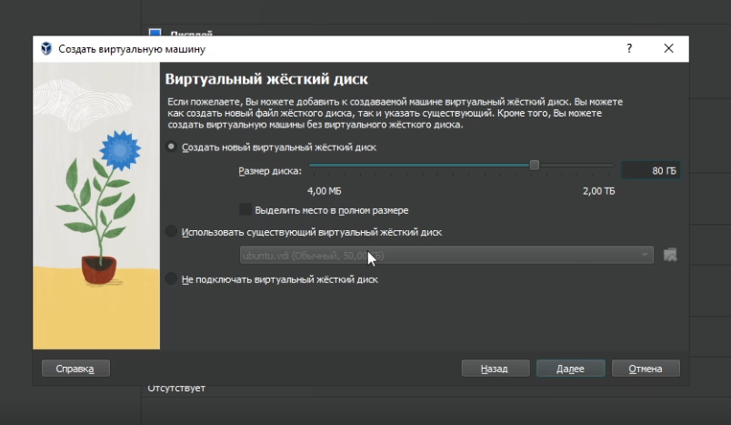

Выделяем память

Запускаем операционную систему

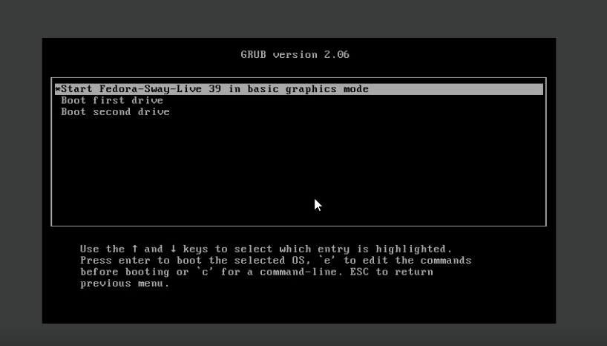

Запуск sway

Заходим в программу установки Anaconda

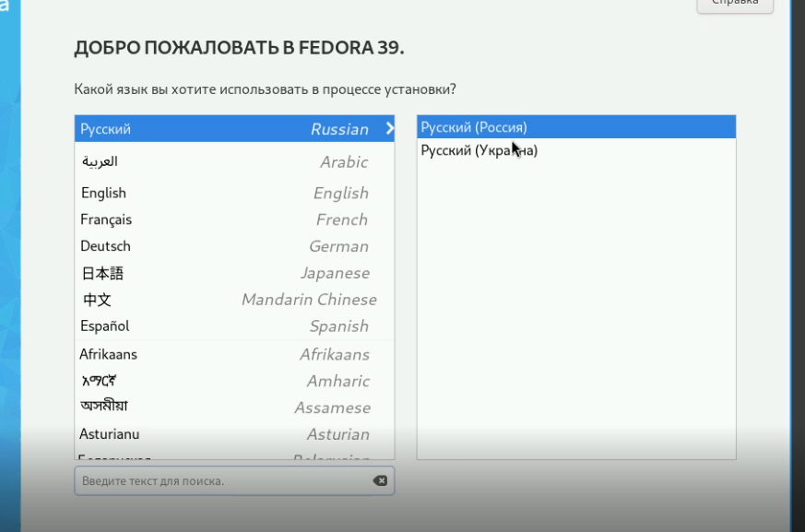

Anaconda

Выбираем диск в котором будет установлена ос

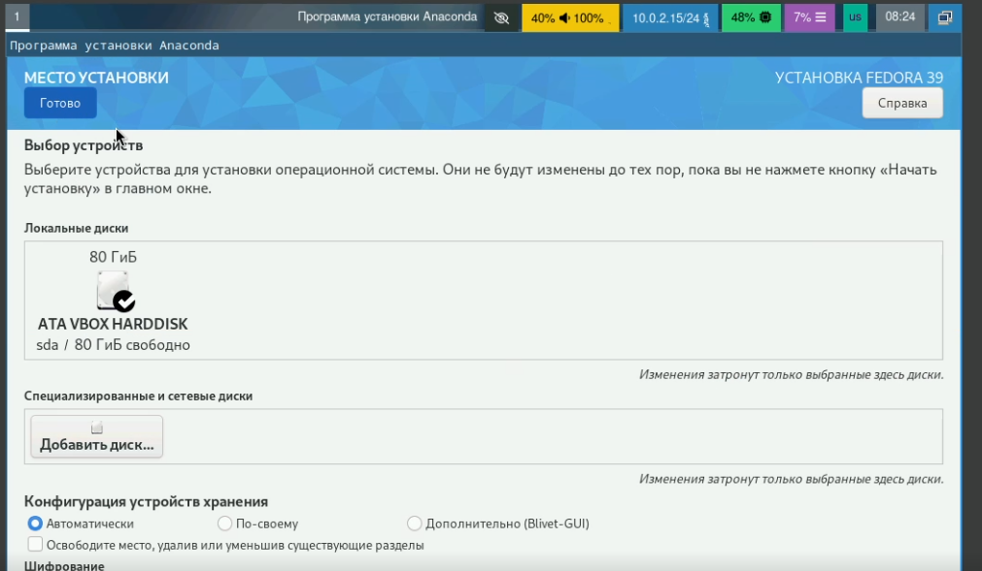

Выбор диска

Создаем суперпользователя

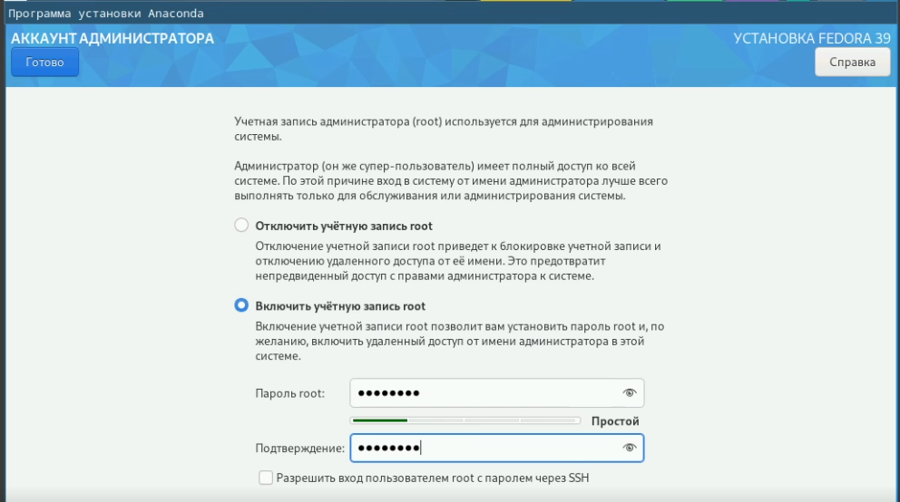

Создание суперпользователя

Создаем учетную запись

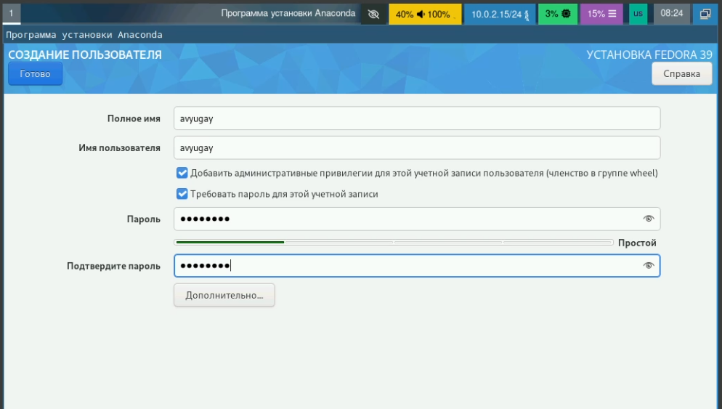

Создание учетной записи

Ждем завершения установки

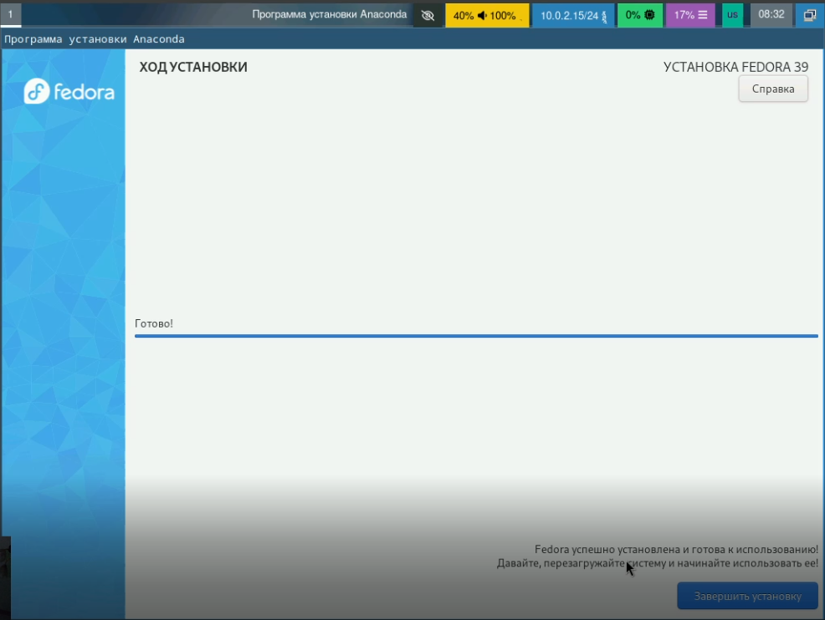

Завершение установки

Вынимаем загрузочный диск

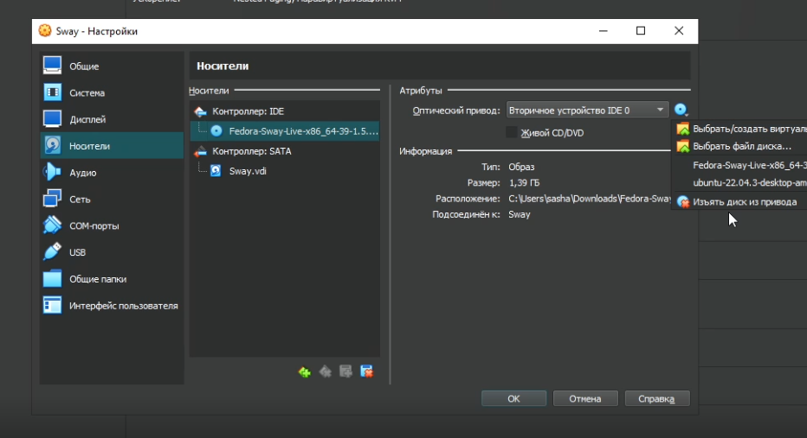

Вынимаем диск

Запускаем терминал

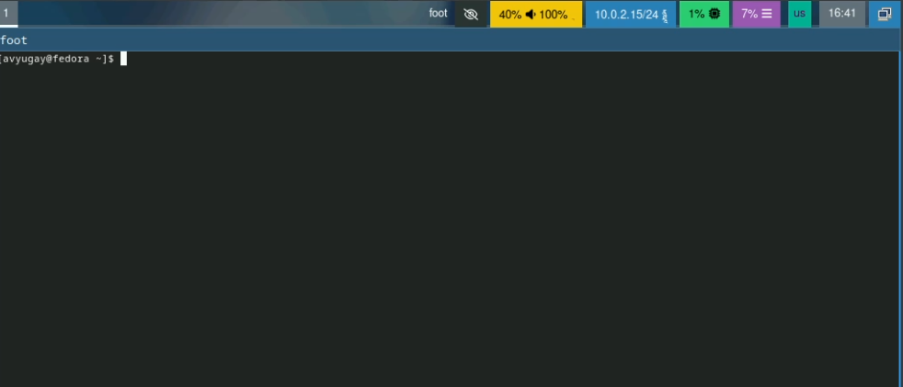

Терминал

Переключаемся на роль супер-пользователя

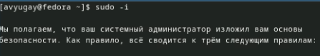

Используем sudo -i

Обновляем все пакеты

Обновление пакетов

Обновление пакетов

Устанавливаем программы для удобства работы в консоли

Установка программ

Установка программ

Устанавливаем программное обеспечение для автоматического обновления

Установка по

Установка по

Запускаем таймер

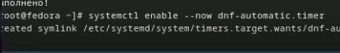

Запуск таймера

Делаем изменения в файле config через nano

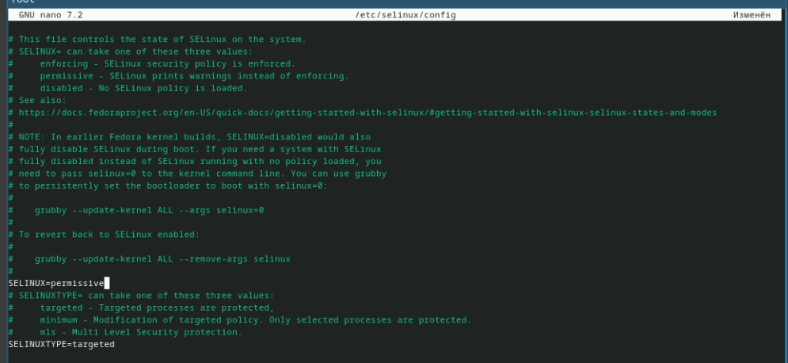

Изменяем значения

Перезапускаем машину

Reboot

Reboot

Запускаем терминальный мультиплексор

tmux

tmux

Переключаемся на супер-пользователя



Sudo -i

Устанавливаем средства разработки

Установка средств

Установка средств

Устанавливаем пакет DKMS

Установка пакета

Установка пакета

Подключаем образ диска дополнений гостевой ОС

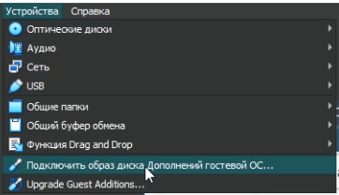

Подключение образа

Подмонтируем диск

Подмонтаж

Подмонтаж

Устанавливаем драйвера

Установка драйверов

Установка драйверов

Перезапускаем машину

Reboot

Reboot

Запускаем терминальный мультиплексор

tmux

tmux

Создаем конфигурационный файл и редактируем его

Редактируем в nano

Редактируем в nano

Переключаемся на супер-пользователя



Sudo -i

Редактируем конфигурационный файл

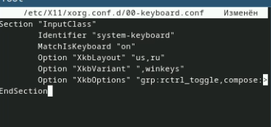

Редактируем в nano

Перезапускаем машину

Reboot

Reboot

Запускаем терминальный мультиплексор

tmux

tmux

Переключаемся на супер-пользователя



Sudo -i

Устанавливаем имя хоста

Установка имя хоста

Установка имя хоста

Добавляем пользователя в группу vboxsf

Добавление пользователя

Добавление пользователя

Перезапускаем машину

Reboot

Reboot

Запускаем терминальный мультиплексор

tmux

tmux

Переключаемся на супер-пользователя



Sudo -i

Устанавливаем pandoc

Установка pandoc

Установка pandoc

Разархивируем pandoc и помещаем в каталог /usr/local/bin.

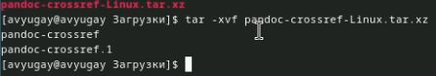

Разархивировка

Перемещение

Перемещение

Устанавливаем texlive

Установка texlive

Установка texlive

# 3 Домашнее задание

Выполнение домашнего задания

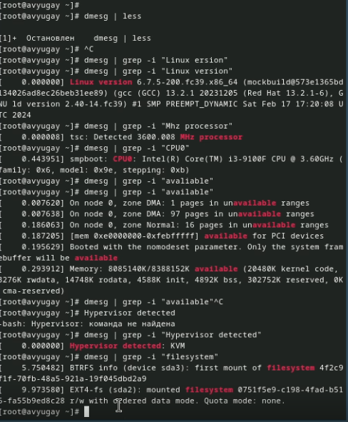

Получение нужной информации через dmesg | grep -i

# 4 Выводы

Я приобрел практические навыки установки операционной системы на виртуальную машину